**Név: ___________________________ 2022.11.9.**

***GYAKORLÓ FELADATLAP***

**Magyarország a török hódoltság idején**

**/1526 – 1691/**

**1). Röviden ismertesd, hogy Szapolyai János milyen szerepet   
 játszott a Mohácsi csatavesztésben?**

**____________________________________________________  
  
 ____________________________________________________  
  
 ____________________________________________________**

**____________________________________________________  
  
 3p./____p.  
  
2). Mit jelent, hogy 1526-ban kettős királyválasztás volt?  
 Írj le mindent, ami eszedbe jut róla!  
  
 ------------------------------------------------------------------------------**

**------------------------------------------------------------------------------**

**-----------------------------------------------------------------------------  
  
 4p./ ____p.  
  
3). *A XVI. században a török szultán többször is megpróbálkozott  
 Bécs elfoglalásával. A magyarországi végvárak a török   
 felvonulási útvonalába estek.*   
 Párosítsd össze a végvárat és a hozzátartozó főkapitányt!**

**Szigetvár *Szondí György***

**Drégely *Jurisics Miklós*  
 Kőszeg *Dobó István*  
 Eger *Zrínyi Miklós***

**4p./ ____p.**

**4). Mi volt kiváltó oka 1604-1606-os Bocskai féle felkelésnek?**

**___________________________________________________**

**___________________________________________________  
  
 Milyen kapcsolat van a *hajdúk* és a fenti esemény között?**

**___________________________________________________  
  
 4p./ ___p.**

**5). Karikázd be az igaz állítások betűjelét!**

**a/. Zrínyi Miklós hadvezérként is kiemelkedő történelmi   
 személy volt a XVII. századi Magyarországon.  
  
 b/. A Harmincéves háború során sikerült a törököket kiűzni   
 hazánkból.**

**c/. Bethlen Gábor fejedelemsége idején Erdély hatalmas  
 fejlődésnek indult és jelentős kereskedelmet folytatott   
 Európa nyugati felével.  
  
 d/. Zrínyi Ilona több, mint 2 évig védte Buda várát.**

**e/. A koncepciós perek oka a habsburg kincstár nehéz   
 helyzete volt.**

**f/. A janicsárok a katonai szolgálat fejében a meghódított  
 területeken hűbérbirtokot kaptak.**

**6p./____p.**

**6). Mi a Szent Liga? Milyen célból hozták létre?  
  
 ____________________________________________________  
  
 ____________________________________________________  
  
 2p./ ____p.  
  
  
7). Ki volt Fráter György? Mit tudsz róla?  
  
 __________________________________________________  
  
 __________________________________________________**

**__________________________________________________  
  
 2p./ ____p.  
  
8). Kösd össze az összetartozó fogalmakat, évszámokat!**

**1541 Eger második ostroma**

**Ifj. Zrínyi Miklós Buda bevétele**

**1596 1618-1648  
  
 Harmincéves háború Az eszéki híd felégetése**

**1526 Nándorfehérvár bevétele**

**1521 Tomori Pál  
  
 6p./ ____p.**

**9). Állítsd számozással időrendi sorrendbe az alábbi eseményeket!  
 A legkorábban történt legyen az első!**



**…… a Harmincéves háború vége; ……. a költő és hadvezér   
  
 Zrínyi Miklós halála; …….. Buda visszafoglalása a töröktől;**





**……. Karlócai békekötés; ……. Szent Liga megalakulása;**



**……. Eszéki híd felégetése; …… Szulejmán szultán halála**

**7p./ ____p.**

**10). Ki látható az alábbi képen?  
 Írd le röviden azt, ami eszedbe jut róla!**

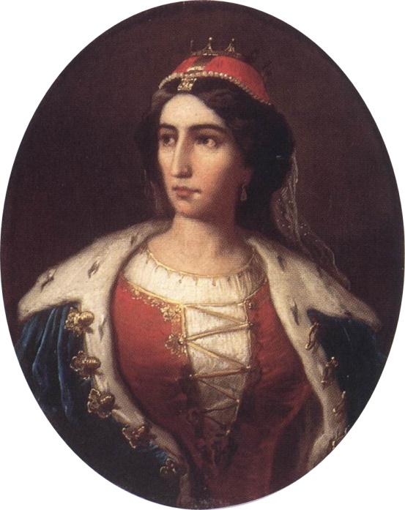



**…………………………………**



**------------------------------------------------**



**------------------------------------------------  
  
 ------------------------------------------------**



**5p./ ____p.**

**11). A képen két a magyar történelemben fontos szerepet játszó   
 személyt látsz.  
 Kik ők?  
 Írd le, ami eszedbe jut!**

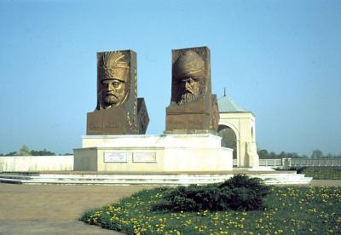

_____________________________

_____________________________  
  
_____________________________  
  
_____________________________  
  
_____________________________

**____________________**

**____________________**

**6p./ ____p.**

**12). Egy vitatott esemény látható a képen.  
 Mi a véleményed róla?**

**---------------------------------  
  
 ---------------------------------  
  
 ---------------------------------**

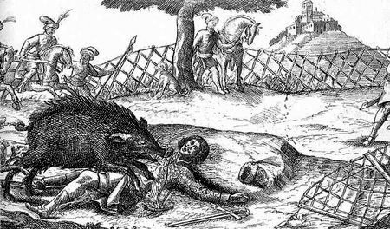

**---------------------------------  
  
 ---------------------------------**

**4p./ ____p.**

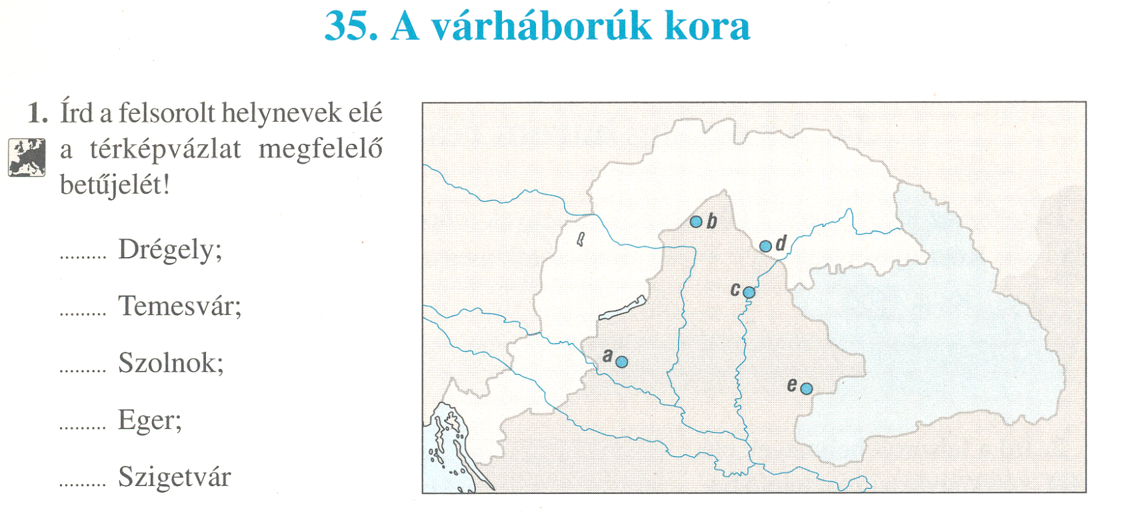

**13).**

**5p./____p.**

**14). Az alábbi térképen korszakunk két sorsdöntő történelmi   
 eseményét láthatod.   
 Adj címet a térképnek!**

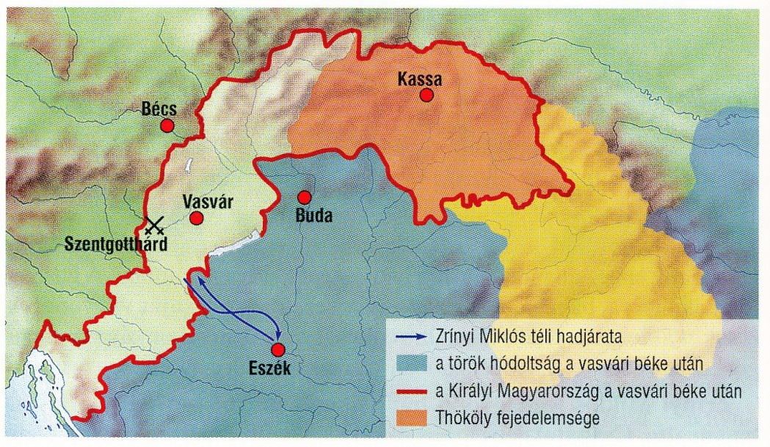

**Térkép elnevezése:**

**___________________________  
  
___________________________**

**Ki jut eszedbe a térképről?**

**__________________________________ 4p./ ____p.**

**Elérhető pont: 62p. Elért pont: _____p. Százalék: %   
   
 Érdemjegy:**